# Empresa japonesa usará ímãs para limpar lixo espacial da órbita terrestre

Por redação | 15 de agosto de 2017 às 17h55

Segundo Heiner Klinkrad, chefe do departamento que cuida de lixo espacial na ESA, uma colisão com um pedaço de lixo de um centímetro a essa velocidade pode ter a mesma força da explosão de uma granada. Pensando em começar a solucionar o problema, limpando a nossa órbita desses materiais, a empresa japonesa Space Sweepers está desenvolvendo um sistema que conta com ímas para atrair esses destroços em direção à atmosfera, destruindo-os no ar.

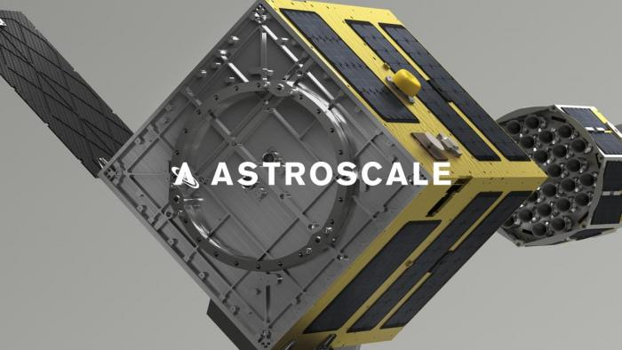

O sistema está em desenvolvimento graças a uma parceria com a Astroscale, que está criando dois tipos de satélites: enquanto um é um microssatélite capaz de coletar dados para mapear exatamente onde se encontram os pedaços de lixo espacial, o outro, chamado End-of-Life Service (ELSA) capturará, de fato, esses destroços.

“Nós equipamos o ELSA com câmeras — sensores que medem distâncias e coisas do tipo. Ao usar esses sensores e câmeras, nós determinaremos sua localização para tornar mais fácil a captura” dos objetos”, explicou a companhia, que pretende fazer a primeira exibição do satélite “faxineiro” em outubro de 2019.

*Fonte:*[*CNN*](http://edition.cnn.com/2017/06/13/tech/space-sweepers-astroscale-japan/index.html)

*Retirado e adaptado de: https://canaltech.com.br/espaco/empresa-japonesa-usara-imas-para-limpar-lixo-espacial-da-orbita-terrestre-98932/*